URL:  
  
Category:   
Outlook Kalender teilen  
KWs:   
outlook kalender freigeben, outlook kalender teilen, wie teile ich meinen outlook kalender  
Internal links:  
Yes  
Title:  
Outlook-Kalender freigeben   
Description:  
Wie teile ich meinen Outlook-Kalender? Wir zeigen es Ihnen anhand einer übersichtlichen Schritt-für-Schritt-Anleitung.   
Number of words: Target / Actual  
Min200- Max1000 / 2425  
__________________________________________________________________________________

Outlook-Kalender freigeben: So teilen Sie Termine mit Kollegen

Microsoft Outlook ist nicht nur eines der meistgenutzten E-Mail-Programme, die Software bietet Anwendern auch umfangreiche **Groupware-Funktionen** um Kontakte, Aufgaben und Termine zu verwalten.

Zahlreiche Unternehmen stützen sich auf die Outlooks-Kalenderfunktion, um die Zusammenarbeit von Mitarbeiten zu organisieren oder Kundentermine zu planen. Besonders bequem ist die gemeinschaftliche Zeitplanung, wenn Mitarbeiter Zugriff auf die Kalender Ihrer Kollegen haben. Umsetzen lässt sich dies durch die **Outlook-Kalenderfreigabe** – die gemeinsame Planung kann dann innerhalb eines Betriebes stattfinden, aber auch mit Kunden, Geschäftspartnern und externen Dienstleistern.

Welche Funktionen Outlook zur Verfügung stellt, Kalenderinformationen mit Freunden, Bekannten, Kollegen oder Geschäftspartnern zu teilen, hängt damit zusammen, ob die Software als **Stand-alone-Anwendung**, im Rahmen des Online-Dienstes **Office 365** oder in Kombination mit einem Exchange Server zum Einsatz kommt.

Während Microsoft Office 365 diverse Büroanwendungen als **Online-Dienst in der Cloud** bereitstellt, handelt es sich bei Outlook um eine lokal installierte Desktop-Anwendung. Im privaten Bereich kommt sie in erster Linie als E-Mail-Programm zum Einsatz, das es ermöglicht, verschiedene E-Mail-Konten über dieselbe Benutzeroberfläche zu verwalten. In Organisationen hingegen fungiert Outlook in der Regel als Client-Programm für den **Microsoft Exchange Server**, eine zentrale Ablage für E-Mails, Termine und Aufgaben.

Im Folgenden zeigen wir Ihnen Freigabeoptionen der Outlook-Desktop-Anwendung sowie der Office-356-App Calendar.

[**Hinweis:** In diesem Artikel bieten wir Ihnen Schritt-für-Schritt-Anleitungen für die Desktop-Anwendungen Outlook 2016, 2013, 2010 und 2007]

Kalenderfreigabe bei Outlook 2016 und 2013

Als Nutzer der Outlook-Versionen 2016 oder 2013 stehen Ihnen folgende Möglichkeiten zur Verfügung, anderen Personen Zugriff auf Kalenderinformationen zu gewähren:

* Outlook-Kalender als Momentaufnahme teilen
* Outlook-Kalender freigeben (nur in Kombination mit einem Exchange Server)

[**Hinweis:** Die nachfolgenden Screenshot wurden mit Outlook 2013 erstellt.]

Outlook-Kalender als Momentaufnahme teilen

Egal, wie Outlook bei Ihnen zu Hause oder in Ihrem Unternehmen zum Einsatz kommt, die Desktop-Anwendung erlaubt es in jedem Fall, eine **Momentaufnahme Ihres Kalenders per E-Mail** zu versenden. Gehen Sie dabei folgendermaßen vor:

1. **Kalenderansicht auswählen:** Klicken Sie in der Fußleiste Ihres Outlook-Anwendungsfensters auf den Reiter „Kalender“.

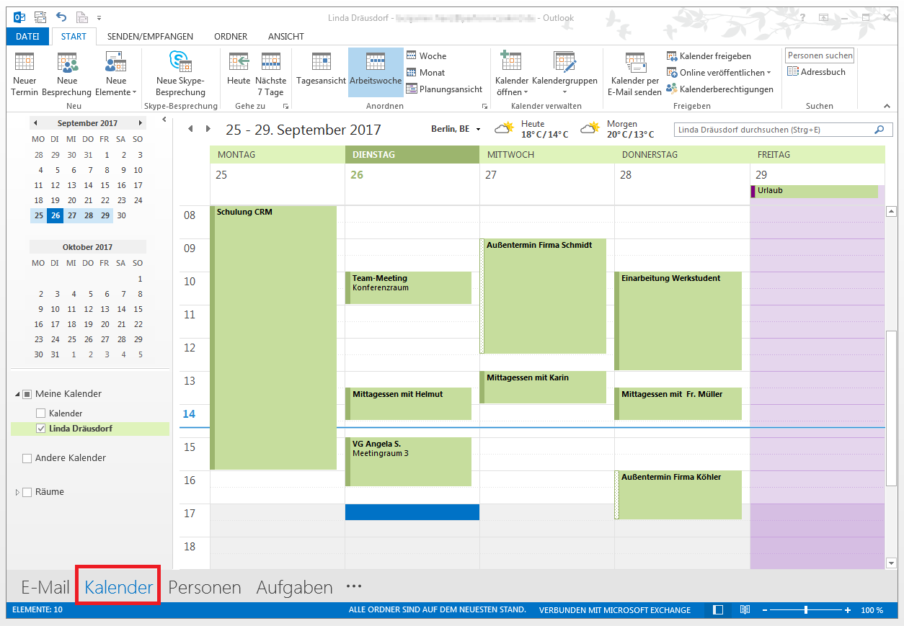

[Alt-Text: Outlook: Kalenderansicht für eine Arbeitswoche]

[Bildunterschrift: Outlook bietet verschiedene Ansichten für die Funktionsgruppen E-Mail, Kalender, Personen und Aufgaben]

[**Hinweis:** Die Outlook-Kalenderfreigabe beschränkt sich nicht auf den Standardkalender, der in jedem Outlook-Profil automatisch erzeugt wird. Erstellen Sie beliebig viele Kalender zusätzlich und geben Sie diese bei Bedarf an unterschiedliche Personen frei.]

1. **Klick auf „Kalender per E-Mail senden“:** Wählen Sie in der Symbolleiste die Registerkarte „Start“ aus und klicken Sie auf „Kalender per E-Mail senden“.

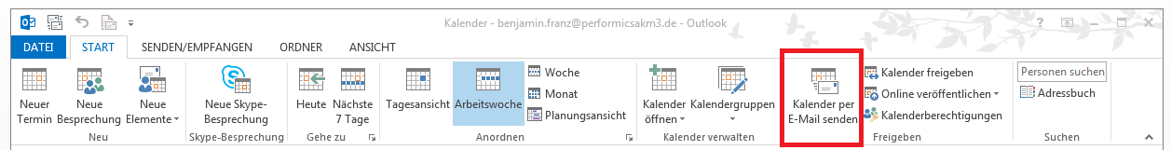

[Alt-Text: Microsoft Outlook: Symbolleiste der Kalenderansicht im Register „Start“]

[Bildunterschrift: Im Register „Start“ finden Sie im Feld „Freigeben“ verschiedene Funktionen, um Ihren Outlook-Kalender zu teilen]

Es öffnet sich ein Fenster für eine neue Nachricht sowie das Dialogfenster „Kalender über E-Mail senden“.

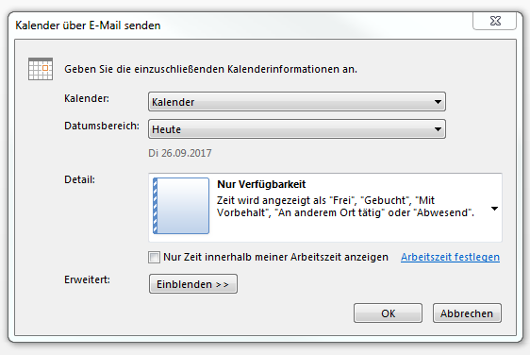

[Alt-Text: Outlook: Dialogfenster „Kalender über E-Mail senden“]

[Bildunterschrift: Im Dialogfenster „Kalender über E-Mail senden“ definieren Sie den Kalenderausschnitt, der als Momentaufnahme geteilt werden soll]

1. **Kalenderausschnitt auswählen:** Wählen Sie den gewünschten Kalender sowie einen Zeitabschnitt aus.

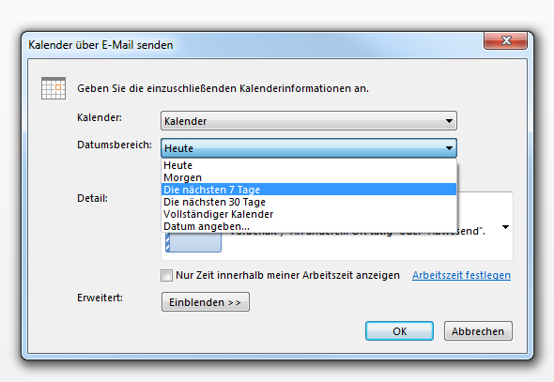

[Alt-Text: Outlook: Auswahl des Zeitabschnitts im Dialogfenster „Kalender über E-Mail senden“]

[Bildunterschrift: Teilen Sie beispielsweise Ihre Kalenderinformationen der nächsten 7 Tage mit einem Kollegen, um Terminabsprachen zu vereinfachen]

1. **Detailebene aussahen:** Wählen Sie eine von drei Detailebenen, um zu definieren, welche Informationen der Kalenderausschnitt enthalten soll.
   * **Nur Verfügbarkeit:** Der geteilte Kalender enthält lediglich allgemeine Verfügbarkeitsinformationen. Mögliche Kalenderelemente sind „Frei“, „Gebucht“,„Mit Vorbehalt“, „An anderem Ort tätig“ und „Abwesend“. Darüber hinaus haben Sie die Möglichkeit, die Verfügbarkeitsinformationen auf Ihre Arbeitszeit zu beschränken.
   * **Eingeschränkte Details:** Ein Kalender mit eingeschränkter Detailansicht enthält neben den Verfügbarkeitsinformationen den Betreff eingetragener Termine.
   * **Alle Details:** Kalenderelemente werden mit allen Details dargestellt.

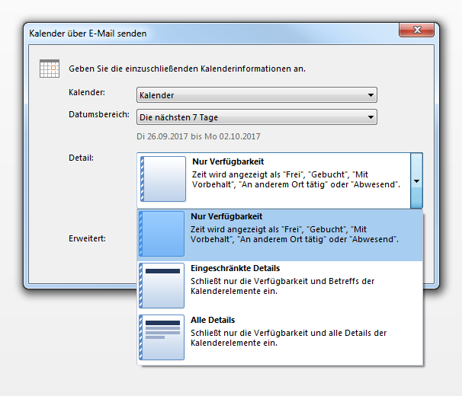

[Alt-Text: Outlook: Wahl der Detailebene im Dialogfenster „Kalender über E-Mail senden“]

[Bildunterschrift: Mit Outlook definieren Sie detailliert, welche Kalenderinformationen Sie mit anderen Nutzern teilen]

1. **Erweiterte Optionen anpassen:** Unter „Erweitert“ biete Outlook die Möglichkeit, als privat markierte Termine und Anlagen in die Momentaufnahme Ihres Kalenders aufzunehmen. Darüber hinaus können Sie sich für eines von zwei E-Mail-Layouts entscheiden:

* Tagesplan
* Liste der Ereignisse

[**Tipp:** Markieren Sie einen Termin in Outlook als privat, wird dieser auch bei der Freigabe des Terminkalenders oder in Momentaufnahmen nicht angezeigt. Es sei denn, Sie schließen als privat markierte Elemente durch einen Haken in der entsprechenden Checkbox explizit ein.]

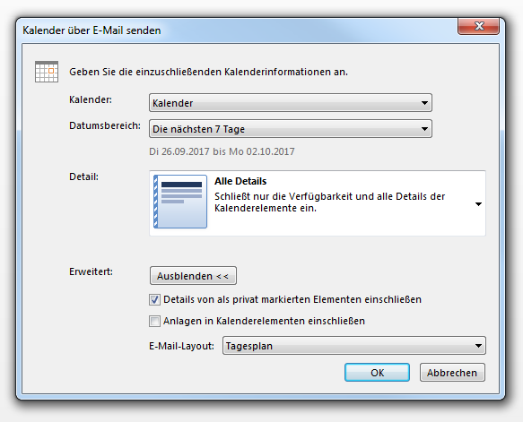

[Alt-Text: Outlook: Erweiterte Optionen im Dialogfenster „Kalender über E-Mail senden“]

[Bildunterschrift: In der Standardkonfiguration werden als privat markierte Ereignisse im Kalenderausschnitt ausgeblendet]

Haben Sie den gewünschten Kalender gewählt und Einstellungen zum Zeitabschnitt, zur Detailebene und zur Darstellungsform getroffen, bestätigen Sie mit „OK“. Outlook fügt eine Kopie des gewählten Kalenderausschnitts als Momentaufnahme in eine neue E-Mail ein.

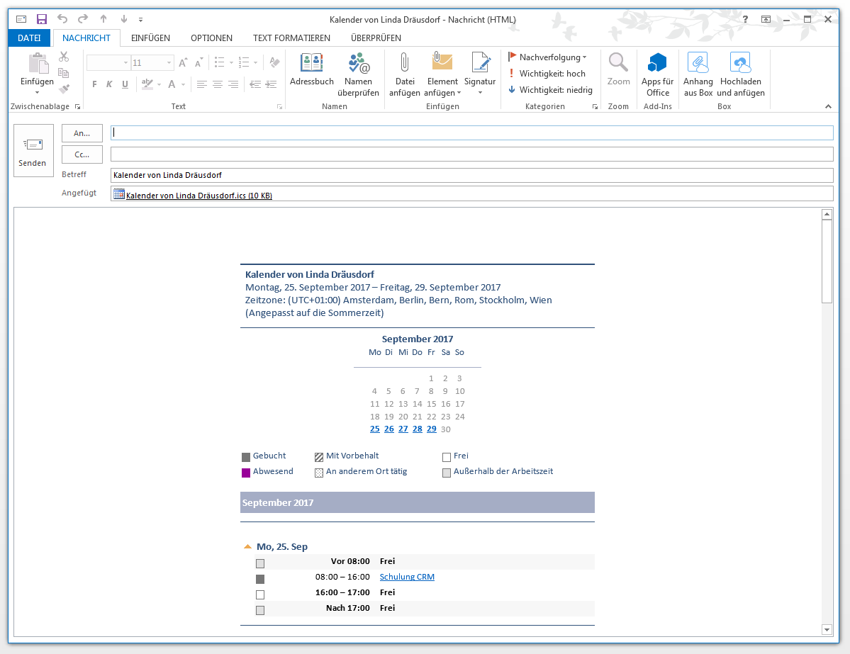

[Alt-Text: Outlook: Tagesplan zum Versand per E-Mail]

[Bildunterschrift: Der Tagesplan enthält neben eingetragenen Ereignissen auch Verfügbarkeitsinformationen zu freien Zeitabschnitten]

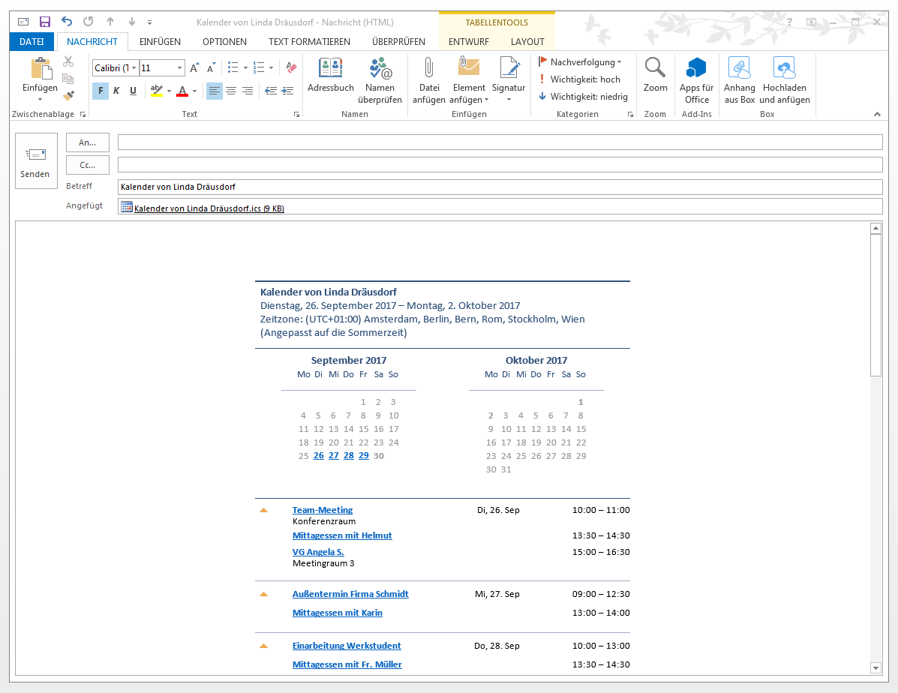

[Alt-Text: Outlook: Liste der Ereignisse per E-Mail versenden]

[Bildunterschrift: Werden die Kalenderinformationen mit der Option „Liste der Ereignisse“ versendet, enthält die E-Mail lediglich eine Übersicht der Termine für den ausgewählte Kalenderausschnitt]

1. **E-Mail-Empfänger eintragen und Nachricht absenden:** Tragen Sie die E-Mail-Adresse des gewünschten Empfängers ein und ergänzen Sie die E-Mail bei Bedarf um eine persönliche Nachricht. Klicken Sie auf „Senden“, um Ihren Outlook-Kalender zu teilen.

Jede mit der Funktion „Kalender über E-Mail senden“ erstellte Nachricht enthält zudem eine **iCalendar-Datei (ICS)**, die es dem Empfänger ermöglicht, den ausgewählten Kalenderausschnitt in einem beliebigen Kalenderprogramm zu öffnen. Das Dateiformat wird von diversen Produkten unterschiedlicher Anbieter unterstützt. Zu den bekanntesten dieser Anwendungen gehören *Google Calendar*, *Apple Calendar*, *IBM Lotus Notes*, *Yahoo! Calendar*, *Evolution*, *eM Client*, *Mozilla Thunderbird*, *SeaMonkey* und *Novell GroupWise*.

Outlook-Kalender freigeben

Nutzen Sie Ihre Outlook-Desktop-Anwendung in Kombination mit einem **Exchange Server**, erlaubt die Software die **Freigabe von Kalendern**, die automatisch aktualisiert werden. Um einen Outlook-Kalender freizugeben, versenden Sie lediglich eine Freigabeeinladung an Personen innerhalb oder außerhalb Ihres Unternehmens. Dies ermöglicht Adressaten, sich den freigegebenen Kalender in der eigenen Kalenderansicht anzeigen zu lassen. Alternativ bietet Outlook die Möglichkeit, einen Kalender als Website zu veröffentlichen.

*Freigabe für Personen innerhalb der eigenen Organisation*

Gehen Sie folgendermaßen vor, um Ihren Outlook-Kalender mit einer Person innerhalb Ihrer Organisation zu teilen.

1. **Kalenderansicht auswählen:** Wählen Sie die Kalenderansicht Ihrer Outlook-Desktop-Anwendung aus.



[Alt-Text: Outlook: Kalenderansicht für eine Arbeitswoche]

[Bildunterschrift: Die Outlook-Kalenderfunktion bietet Ihnen die Möglichkeit, mehrere Kalender parallel zu führen und sich freigegebene Kalender anderer Personen anzeigen zu lassen]

1. **Klick auf „Kalender freigeben“:** Wählen Sie in der Symbolleiste die Registerkarte „Start“ aus und klicken Sie auf „Kalender freigeben“.

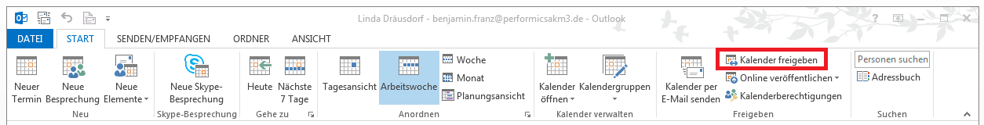

[Alt-Text: Outlook: Symbolleiste der Kalenderansicht im Register „Start“]

[Bildunterschrift: Die Funktion „Kalender freigeben“ steht Ihnen in Ihrer Outlook-Desktop-App nur in Kombination mit einem Exchange Server zur Verfügung.]

1. **Detailebene anpassen:** Outlook öffnet ein neues Nachrichtenfenster inklusive Freigabe-Link zum Kalender. Welche Kalenderinformationen Sie mit dem Adressaten teilen, definieren Sie mithilfe der bereits angesprochenen Detailebenen:

* Nur Verfügbarkeit
* Eingeschränkte Details
* Alle Details

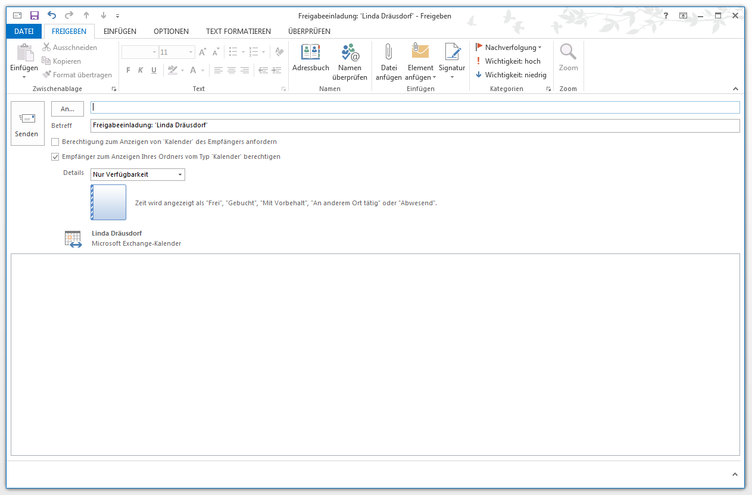

[Alt-Text: Outlook: Freigabeeinladung]

[Bildunterschrift: Mit einem Exchange-basierten Outlook versenden Sie Freigabeeinladungen für Ihren Kalender bequem per E-Mail]

1. **E-Mail-Empfänger eintragen und Freigabeeinladung absenden:** Tragen Sie die E-Mail-Adresse der Person ein, für die Sie den ausgewählten Outlook-Kalender freigeben möchten. Ergänzen Sie die Freigabeeinladung bei Bedarf um eine persönliche Nachricht.

Möchten Sie zeitgleich eine Kalenderfreigabe vom Empfänger der E-Mail anfordern, setzten Sie einen Haken in der entsprechenden Checkbox.

Ein Empfänger, der eine Freigabeeinladung per E-Mail erhält, braucht lediglich auf die Schaltfläche „Kalender öffnen“ klicken, um den freigebenden Kalender in die eigene Kalenderliste aufzunehmen.

*Freigabe für Personen außerhalb der eigenen Organisation*

Sie möchten Ihren Outlook-Kalender mit Personen außerhalb Ihrer Organisation teilen? Dann gehen Sie dabei genauso vor wie bei der Freigabe für Kollegen. Beachten Sie jedoch, dass die Freigabe detaillierter Kalenderinformationen mit organisationsfremden Personen in vielen Netzwerken eingeschränkt ist.

Wie viele Details mit Personen außerhalb der Organisation geteilt werden können, definiert der Administrator Ihres Netzwerks in den **Freigaberichtlinieneinstellungen**. Ist die Freigabe Ihres Kalenders mit der gewünschten Detailebene nicht möglich, erhalten Sie folgende Fehlermeldung.

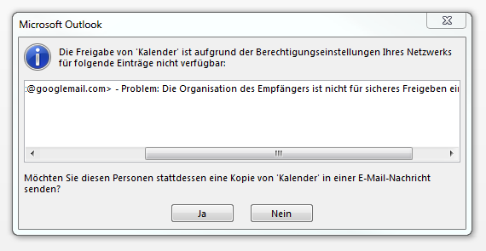

[Alt-Text: Outlook: Hinweis zu Freigabeberechtigung im Netzwerk]

[Bildunterschrift: Fehlt Ihnen die Freigabeberechtigung, um Ihren Kalender für Personen außerhalb Ihrer Organisation freizugeben, versenden Sie stattdessen einfach einen Momentaufnahme Ihres Kalenders per Mail]

Wenden Sie sich in diesem Fall an den Administrator Ihres Netzwerks oder wählen Sie eine andere Detailebene.

*Kalenderberechtigungen anpassen*

Haben Sie Ihren Kalender für Personen innerhalb oder außerhalb Ihrer Organisation freigegeben, bietet Outlook Ihnen die Möglichkeit, den Detailgehalt der jeweiligen Kalender für jede Person jederzeit individuell anzupassen. Gehen Sie dabei folgendermaßen vor.

1. **Kalenderansicht auswählen:** Wählen Sie die Outlook-Kalenderansicht.



[Alt-Text: Outlook: Alle Ereignisse einer Arbeitswoche auf einen Blick]

[Bildunterschrift: Der Outlook-Kalender bietet Ihnen nach Bedarf eine Tages-, Wochen- oder Monatsansicht Ihrer Termine]

1. **Klick auf „Kalenderberechtigung“:** Wählen Sie in der Symbolleiste die Registerkarte „Start“ aus und klicken Sie auf „Kalenderberechtigung“.

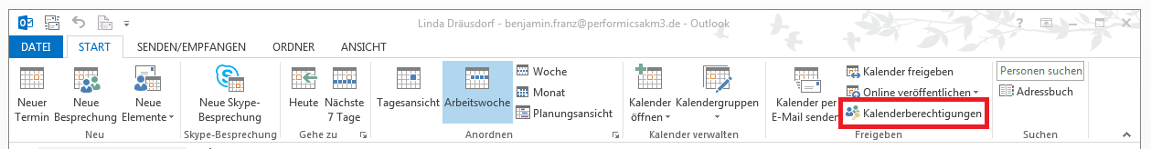

[Alt-Text: Outlook: Symbolleiste der Kalenderansicht im Register „Start“]

[Bildunterschrift: Auch die Kalenderberechtigungen finden Sie in der Symbolleiste im Feld „Freigeben“]

Outlook öffnet das Dialogfenster „Kalender: Eigenschaften“

1. **Freigabeberechtigung definieren**: Wechseln Sie im Dialogfeld„Kalender: Eigenschaften“ in die Registerkarte „Berechtigungen“. Passen Sie dort die Berechtigungen für ausgewählten Personen individuell an.

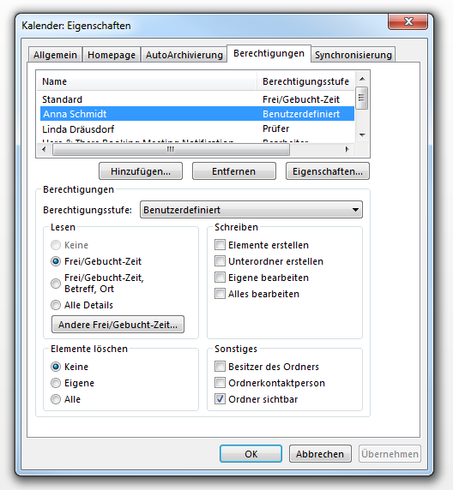

[Alt-Text: Das Dialogfenster „Kalender: Eigenschaften“]

[Bildunterschrift: Möchten Sie einmal gewählte Freigaben deaktivieren, wählen Sie die jeweilige Person aus und klicken Sie auf „Entfernen“]

*Kalender auf einer Website veröffentlichen*

Eine weitere Möglichkeit, einen Outlook-Kalender mit Personen außerhalb der eigenen Organisation zu teilen, ist die Veröffentlichung auf einer speziell dafür eingerichtet Website. Outlook bietet dazu die Funktion „Online veröffentlichen“ an. Beachten Sie, dass Sie dazu einen Webserver benötigen, der das **WebDAV-Protokoll** unterstützt. Gehen Sie bei der Veröffentlichung folgendermaßen vor.

1. **Kalenderansicht auswählen:** Wählen Sie die Outlook-Kalenderansicht.



[Alt-Text: Der Outlook-Kalender]

[Bildunterschrift: Freigaben richten Sie stets für jeden Kalender separat ein]

1. **Klick auf „online veröffentlichen“:** Wählen Sie in der Symbolleiste die Registerkarte „Start“ aus und klicken Sie auf „Online veröffentlichen“.

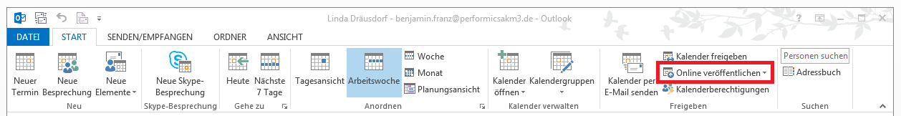

[Alt-Text: Outlook: Symbolleiste der Kalenderansicht im Register „Start“]

[Bildunterschrift: Die Schaltfläche „Online veröffentlichen“ im Symbolleisten-Feld „Freigeben“]

Im Drop-down-Menü wird Ihnen die Funktion „Auf WebDav-Server veröffentlichen…“ angezeigt. Wählen Sie diese.

[Hinweis: Alternativ bieten manche Outlook-Implementierungen die Möglichkeit, Kalender-Webseiten direkt auf dem Exchange Server innerhalb des eigenen Netzwerks zu veröffentlichen.]

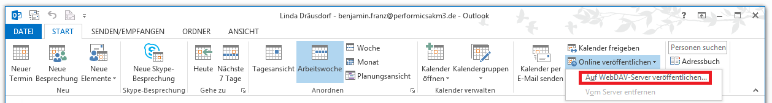

[Alt-Text: Outlook: Symbolleiste der Kalenderansicht im Register „Start“]

[Bildunterschrift: Möchten Sie eine veröffentlichte Kalenderwebsite löschen, klicken Sie auf die entsprechende Schaltfläche „Vom Server entfernen“]

1. **WebDav-Server wählen:** Entscheiden Sie sich für die Veröffentlichung auf einem WebDav-Server, fragt Outlook über das Dialogfenster „Kalender auf benutzerdefiniertem Server veröffentlichen“ die Adresse des WebDav-Servers sowie die gewünschte Zeitspanne und Detailebene ab.

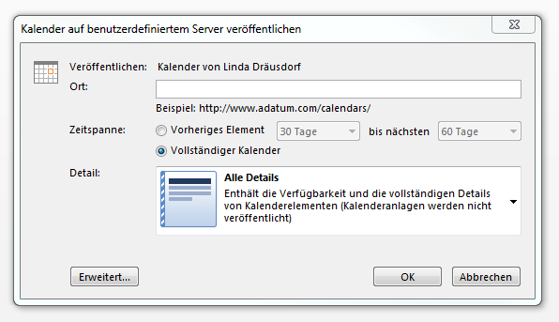

[Alt-Text: Outlook-Dialogfenster: „Kalender auf benutzerdefiniertem Server veröffentlichen“]

[Bildunterschrift: Veröffentlichen Sie bei Bedarf lediglich einen Ausschnitt oder Ihren vollständigen Kalender]

1. **Erweitere Upload-Einstellungen:** Klicken Sie im Dialogfenster „Kalender auf benutzerdefiniertem Server veröffentlichen“ auf „Erweitert…“ um detaillierte Einstellungen zur Upload-Methode, zu privaten Elementen oder zur Aktualisierungsfrequenz vorzunehmen.

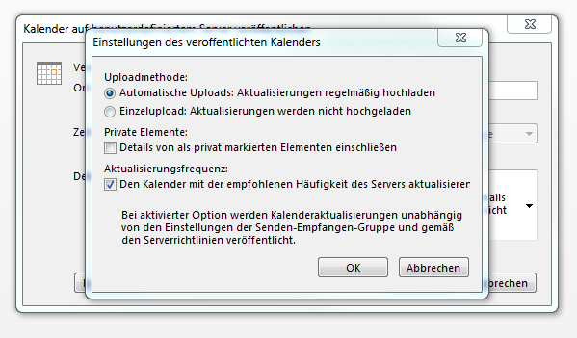

[Alt-Text: Outlook-Dialogfenster: Einstellungen des veröffentlichten Kalenders]

[Bildunterschrift: Wählen Sie die Option „Automatische Uploads“, um die veröffentlichte Kalender-Website regelmäßig aktualisieren zu lassen]

[Hinweis: Kalenderinformationen, die Sie auf einer Website veröffentlichen sind für jeden einsehbar, der die URL der Website kennt.]

Kalenderfreigabe bei älteren Outlook-Versionen

Auch ältere Versionen des E-Mail- und Groupware-Programms Outlook erlauben es, Kalenderinformationen mit anderen Personen zu teilen.

Microsoft überarbeitet die Benutzeroberfläche der Desktop-Anwendung bei jedem Release grundlegend. Die Funktion „Kalender freigeben“ steht jedoch in jeder Version ab **Outlook 2007** zur Verfügung. Voraussetzung ist, dass die Software in Kombination mit einem Exchange Server zum Einsatz kommt. Im Folgenden haben wir die Klickpfade zur Freigabe des Standardkalenders unter Outlook 2007 und Outlook 2010 für Sie zusammengefasst.

**Kalenderfreigabe unter Outlook 2010:**

1. Klicken Sie im Navigationsbereich auf der rechten Seite auf die Schaltfläche „Kalender“ um in die Kalenderansicht zu wechseln
2. Wechseln Sie über die Menüleiste in das Register „Ordner“.
3. Klicken Sie auf „Kalender freigeben“.
4. Stellen Sie sicher, dass die Option „Empfänger zum Anzeigen Ihres Ordners vom Typ 'Kalender' berechtigen“ aktiviert ist.
5. Tragen Sie die E-Mail-Adresse des Empfängers ein.
6. Ergänzen Sie die Freigabeeinladung bei Bedarf um einen persönlichen E-Mail-Text.
7. Klicken Sie auf „Senden“.

**Freigabeoptionen bei Outlook 2007:**

1. Klicken Sie in der Navigationsleiste auf der rechten Seite auf die Schaltfläche „Kalender“, um in die Kalenderansicht zu wechseln.
2. Wählen Sie unter „Meine Kalender“ den Standardkalender mit dem Namen „Kalender“ aus. In der Navigationsleiste erscheinen sieben blaue Links, die Ihnen verschieden Aktionen ermöglichen.
3. Wählen Sie den Link „Kalender freigeben“. Outlook 2007 öffnet ein neues Nachrichtenfenster und fügt die Freigabeeinladung an.
4. Stellen Sie sicher, dass die Option „Empfänger zum Anzeigen Ihres Ordners vom Typ 'Kalender' berechtigen“ aktiviert ist.
5. Tragen Sie die E-Mail-Adresse des Empfängers ein.
6. Ergänzen Sie die Freigabeeinladung bei Bedarf um einen persönlichen E-Mail-Text.
7. Klicken Sie auf „Senden“.

Bei beiden Outlook-Versionen enthält die die Freigabeeinladung die Kalenderinformationen **als ICS-Date**i. Diese ermöglicht es dem Empfänger, den freigegeben Kalender der eigenen Outlook-Kalenderliste hinzuzufügen. Beachten Sie: ICS-Datei wird erst ab Outlook-Version 2007 unterstützt.

Auch Outlook 2007 und 2010 ermöglichen es, Kalenderfreigaben über die Schaltfläche „Kalenderberechtigungen“ nachträglich anzupassen oder zu deaktivieren.

Kalenderfreigabe bei Microsoft Office 356

Sie nutzen Mail- und Kalenderfunktionen im Rahmen des **Online-Dienstes Office 365**? Dann geben Sie Kalenderinformationen komfortabel über den von Microsoft gehosteten Exchange Server frei. Nutzen Sie dazu einfach die Funktion „Freigeben“ der Calendar-Web-App.

1. **Office 356 öffnen und Calendar-App auswählen:** Melden Sie sich mit Ihrem Nutzer-Account bei Office 365 an und wählen Sie die Web-App Calendar. Die Anwendung startet in einem neuen Browserfenster.

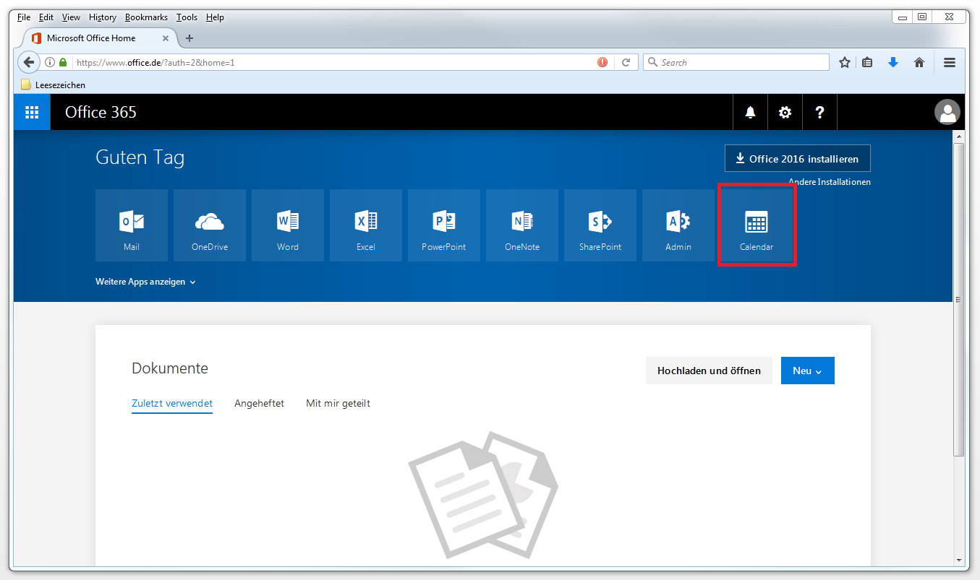

[Alt-Text: Office 365: Startseite]

[Bildunterschrift: Die Startseite des SaaS-Dienstes Office 365]

1. **Klick auf „Freigeben“:** Wählen Sie in der Menüleiste die Funktion „Freigeben“.

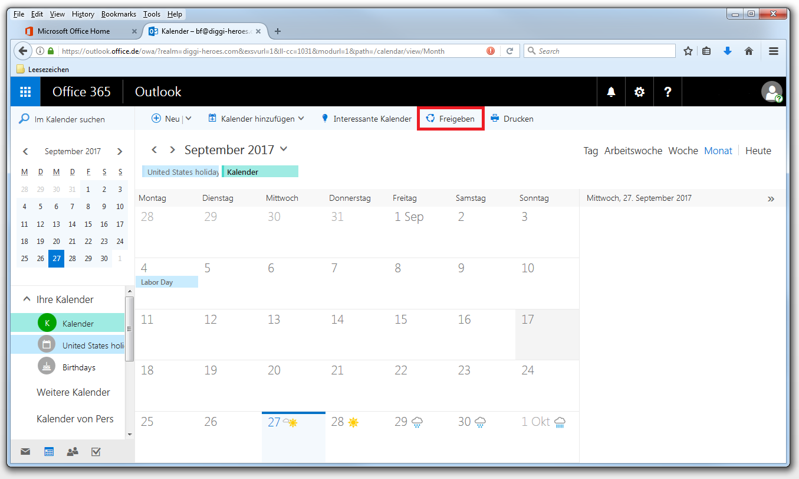

[Alt-Text: Office 365: Die Calendar-App]

[Bildunterschrift: Die App Calendar stellt Office-365-Nutzern die Outlook-Kalenderfunktionen als Web-Anwendung zur Verfügung]

1. **Empfänger auswählen:** Wählen Sie den gewünschten Empfänger, indem Sie dessen Namen oder E-Mail-Adresse in die Suchleiste eingeben.

Bei Bedarf ermöglicht es Office 365, Kalenderinformationen für allen Personen freizugeben, die E-Mail-Konten in Ihrer Office-365-Domain besitzen. All diese Konten werden unter „Meine Organisation“ zusammengefasst. Der Exchange Server von Office 365 stellt in diesem Fall eine sichere Verbindung zwischen den Konten Ihrer Domain her.

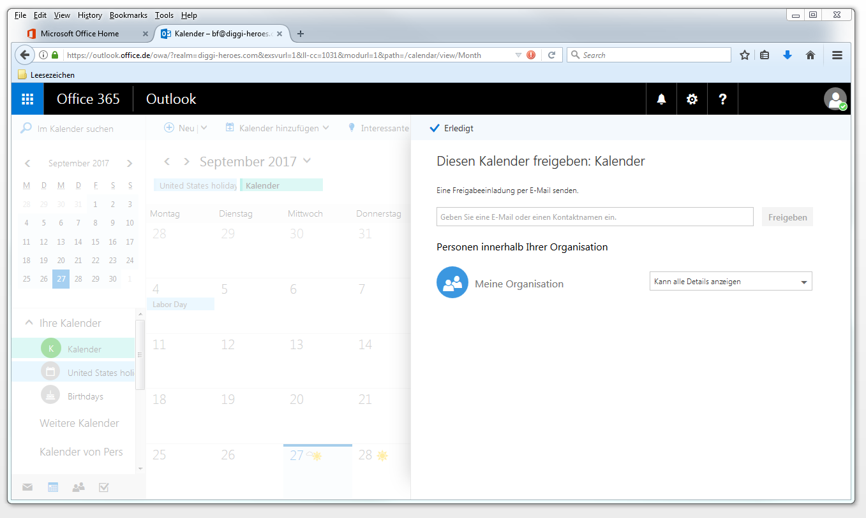

[Alt-Text: Office 365: Die Freigabeoptionen der Calendar-App ]

[Bildunterschrift: Office 365 greift auf einen von Microsoft gehosteten Exchange Server zurück und ermöglicht somit die Freigabe von Kalenderinformationen innerhalb und außerhalb der eigenen Organisation]

1. **Detailebene auswählen:** Wählen Sie anhand der folgenden Detailebenen aus, welche Kalenderinformationen Sie freigeben möchten.

* „Kann anzeigen, wann ich beschäftigt bin“ (Nur Verfügbarkeit)
* „Kann Titel und Orte anzeigen“ (Eingeschränkte Details)
* „Kann alle Details anzeigen“ (Alle Details)

Die gewählte Detailebene lässt sich für eine gewährte Kalenderfreigabe jederzeit nachträglich anpassen.

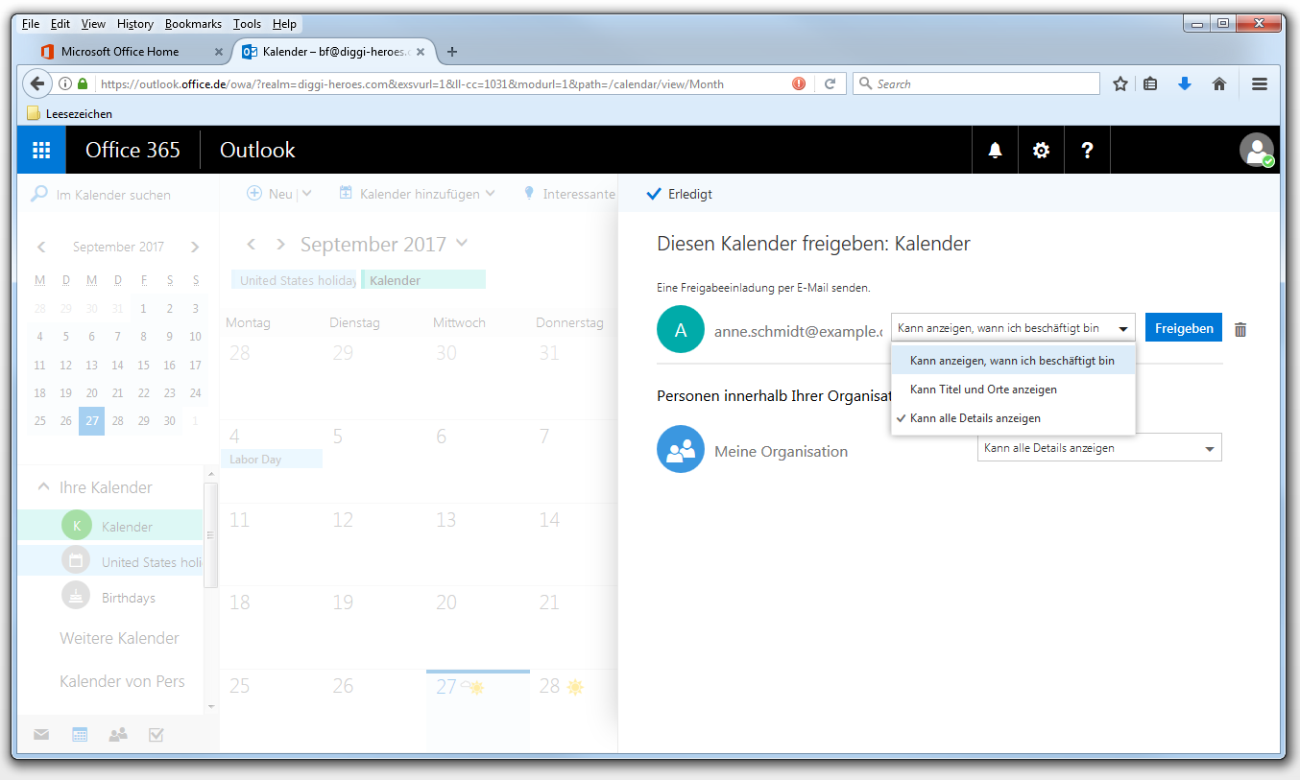

[Alt-Text: Office 365: Die Detailebenen zur Freigabe von Kalenderinformationen]

[Bildunterschrift: Die Web-App Calendar bietet dieselben Detailebenen für die Freigabe von Kalenderinformationen wie die Outlook-Desktop-Anwendung, benennt diese jedoch anders]

1. **Freigabeeinladung senden:** Klicken Sei auf „Freigabe“, um eine E-Mail mit der Freigabeeinladung zu versenden.

Der Empfänger hat die Möglichkeit, den freigegebenen Kalender online anzuschauen oder über eine URL als ICS-Datei herunterzuladen und der eigenen Kalenderansicht in Outlook oder einem anderen E-Mail-Programm hinzuzufügen.

**Teaser:**

Terminabsprachen funktionieren besser, wenn man den Kalender des Kollegen oder Geschäftspartners kenn. Die Groupware Microsoft Outlook bietet daher die Möglichkeit, Kalenderinformationen mit anderen Personen zu teilen oder den gesamten Kalender zur Ansicht freizugeben. Welche Informationen Sie preisgeben, entscheiden Sie. Wie Sie dabei vorgehen, verraten wir Ihnen.